ΑΝΑΚΟΙΝΩΣΗ

Το SDG Hub του Πανεπιστημίου Πελοποννήσου (UN SDSN Youth Greece UN Sustainable Development Solutions Network - Youth) είναι γεγονός! Φοιτητές από Τρίπολη, Καλαμάτα, Σπάρτη, Ναύπλιο και Κόρινθο, προπτυχιακοί, μεταπτυχιακοί και διδακτορικοί αντίστοιχα, έχουν την δυνατότητα να στελεχώσουν την ομάδα μας για να εκπληρωθούν οι στόχοι βιώσιμης ανάπτυξης, τα projects, οι δράσεις και το διετές πλάνο που έχουμε θέσει σε ακαδημαϊκό και όχι μόνο επίπεδο!
Προθεσμία δήλωσης συμμετοχής 5 Δεκεμβρίου 2020
Link Συμμετοχής
https://lnkd.in/eKGDf9j

Περισσότερες πληροφορίες σχετικά με το Hub και το UN SDSN μπορείτε να βρείτε στους παρακάτω συνδέσμους!

https://www.sdgstudent.org/
http://www.unsdsn.gr/
https://www.unsdsn.org/
https://www.unsdsn.org/
Με εκτίμηση
SDG Campus Co-ordinator UoP
George Prokopos
Instagram Account: sdghub_uop
Contact Email: george.prokopos@sdsnyouth.org

--
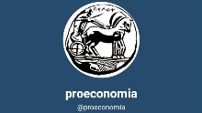
SC Representative of the Economic Sciences Department at University of Peloponnese

City and Public Relations Manager at Youth Entrepreneurship Club
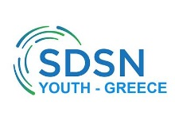
SDG Campus Coordinator - SDSN Youth Greece - UN Sustainable Development Solutions Network
Advisor of the European Commission’s 100 ICC - Municipality of Tripoli
Facebook Account
Instagram Account
LinkedIn Account
Twitter Account

Contact: george44pro@gmail.com

